Prueba de Aceptación
Código: GPR1 | Caso de Uso: Gestión Pedidos
Actor: Cliente | Nombre Prueba: Consultar listado de pedidos
Descripción:
Al acceder a la lista de pedidos del usuario, se deben mostrar el código, la fecha de creación, la fecha de envío si ha sido enviado, la descripción, el precio total y el estado.
Condiciones de Ejecución:
Existe un cliente y que éste esté registrado.
Que exista al menos un pedido del usuario.
Entrada/Pasos de ejecución:
- Entrar en la pantalla principal del cliente.
- Ir al listado de pedidos
Resultado Esperado:
Se muestran los pedidos del cliente, pudiendo ver los datos correspondientes.

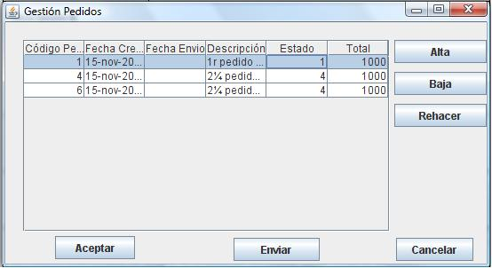

Evaluación de la Prueba: Pasada con éxito

Prueba de Aceptación
Código: GPR2 | Caso de Uso: Gestión Pedidos
Actor: Cliente | Nombre Prueba: Deshabilitación de botones en listado de pedidos
Descripción: Los botones enviar, baja y rehacer deben deshabilitarse si no se ha seleccionado ningún pedido.
Condiciones de Ejecución:
Existe un cliente y está registrado.
Que exista un pedido del usuario con estado “en preparación”.
Que exista un pedido con estado distinto de “en preparación”.
Entrada / Pasos de ejecución:
- Entrar en la pantalla principal del cliente.
- Ir al listado de pedidos.
- Seleccionar un pedido del listado con estado distinto de “en preparación”.
- Seleccionar un pedido del listado con estado “en preparación”.
Resultado Esperado:
Se muestran los pedidos del cliente y los botones de “baja”, “enviar” y “rehacer” se encuentran deshabilitados. Al seleccionar el pedido con estado distinto de “en preparación” se activará el botón rehacer pero no los botones de baja y envío. En cambio al seleccionar un pedido con estado “en preparación” se activarán todos los botones.

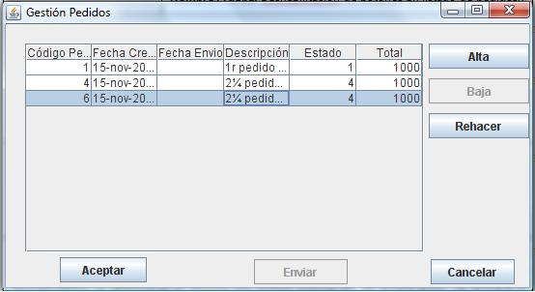

Evaluación de la Prueba: Pasada con éxito
Prueba de Aceptación
Código: GPR3 | Caso de Uso: Gestión Pedidos
Actor: Cliente | Nombre Prueba: Consultar un pedido
Descripción:
La ventana de gestión de pedidos muestra un listado de los pedidos del usuario y haciendo doble clic sobre uno de ellos muestra una ventana con el detalle del pedido. En la cabecera se incluye el código, la fecha, el estado y la descripción. En el detalle se incluye un listado con las líneas de pedido en el que se detalla el producto, la cantidad, el precio del producto, el total de la línea y el precio total del pedido.
Condiciones de Ejecución:
Existencia de un cliente y que éste esté registrado
Que exista un pedido del cliente.
Entrada/Pasos de ejecución:
- Entrar en la pantalla principal del cliente
- Ir a la ventana de detalle de pedido haciendo doble clic sobre una línea de pedido.
Resultado Esperado:
Se muestra una ventana de detalle de pedido con un listado de las líneas de pedido.

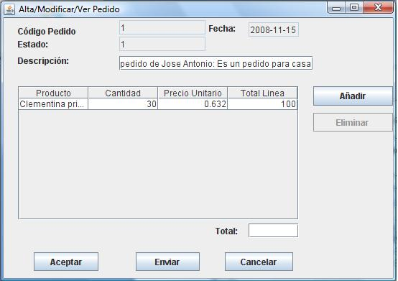
Evaluación de la Prueba: Pasada con éxito

Prueba de Aceptación
Código: GPR4 | Caso de Uso: Gestión Pedidos
Actor: Cliente | Nombre Prueba: Consultar un pedido con estado distinto a “en preparación”
Descripción:
Una vez confirmado un pedido se deben deshabilitar las acciones de envío y edición.
Condiciones de Ejecución:
Existencia de un cliente y que éste esté registrado
Que exista un pedido del cliente en estado “confirmado”.
Entrada/Pasos de ejecución:
- Entrar en la pantalla principal del cliente
- Realizar un pedido y confirmarlo
- Ir a la ventana de edición de pedido
Resultado Esperado:
Al ver el detalle del pedido confirmado, se deshabilitan los botones de edición impidiendo la modificación del pedido.

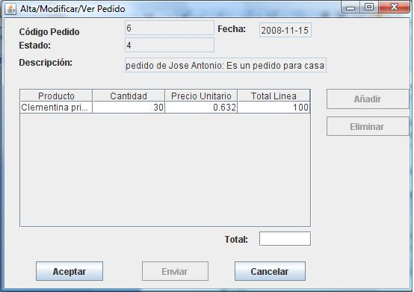

Evaluación de la Prueba: Pasada con éxito.
Prueba de Aceptación
Código: GPR5 | Caso de Uso: Gestión Pedidos
Actor: Cliente | Nombre Prueba: Añadir producto a un pedido
Descripción:
Desde la ventana de edición de pedido, al darle a añadir, se abre el catálogo para elegir los productos. La cantidad se seleccionará desde el listado de líneas de producto en el detalle de pedido, la cual será 1 por defecto.
Condiciones de Ejecución:
Existencia de un cliente y que éste esté registrado
Que exista un producto en el catálogo.
Entrada/Pasos de ejecución:
- Entrar en la pantalla principal del cliente.
- Crear un pedido nuevo.
- Ir a la ventana de edición de pedido.
- Hacer clic en añadir.
- Seleccionar el producto 1.
Resultado Esperado:
El cliente puede añadir desde el catálogo los productos al pedido. El precio de línea se deberá calcular, así como el precio total del pedido.
Evaluación de la Prueba: Pasada con éxito

Prueba de Aceptación
Código: GPR6 | Caso de Uso: Gestión Pedidos
Actor: Cliente | Nombre Prueba: Impedir el envío de un pedido sin líneas de pedido o sin descripción
Descripción:
Si el pedido no tiene líneas de pedido o descripción debe mostrar un mensaje de error.
Condiciones de Ejecución:
Existencia de un cliente y que éste esté registrado.
Entrada/Pasos de ejecución:
- Entrar en la pantalla principal del cliente
- Crear un pedido nuevo haciendo clic en el botón “alta”
- Enviar el pedido sin añadir líneas de pedido
Resultado Esperado:
El cliente recibe un mensaje de error que le indicará el campo a rellenar.

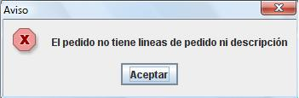

Evaluación de la Prueba: Pasada con éxito

Prueba de Aceptación
Código: GPR7 | Caso de Uso: Gestión Pedidos
Actor: Cliente | Nombre Prueba: Permitir guardar un pedido vacío
Descripción:
Si el pedido tiene descripción, éste se puede guardar para su futura edición.
Condiciones de Ejecución:
Existencia de un cliente y que éste esté registrado.
Entrada/Pasos de ejecución:
- Entrar en la pantalla principal del cliente
- Crear un pedido nuevo haciendo clic en el botón alta
- Aceptar el pedido sin añadir líneas de pedido
Resultado Esperado:
El pedido se queda en el listado de pedidos con estado “en preparación” y con el precio total a 0.
Evaluación de la Prueba: Pasada con éxito

Prueba de Aceptación
Código: GPR8 | Caso de Uso: Gestión Pedidos
Actor: Cliente | Nombre Prueba: Eliminar línea de producto de un pedido
Descripción:
Se selecciona la línea de pedido y se presiona el botón de eliminar, quitando la línea de pedido y actualizando el precio total.
Condiciones de Ejecución:
Existencia de un cliente y que éste esté registrado.
Debe existir un pedido con en estado “en preparación” varias líneas de pedido.
Entrada/Pasos de ejecución:
- Entrar en la pantalla principal del cliente
- Seleccionar un pedido con estado “en preparación” haciendo doble clic.
- Seleccionar una línea de pedido y apretar el botón eliminar.
Resultado Esperado:
La línea de pedido seleccionada se elimina de listado, actualizando el precio total.
Evaluación de la Prueba: Pasada con éxito

Prueba de Aceptación
Código: GPR9 | Caso de Uso: Gestión Pedidos
Actor: Cliente | Nombre Prueba: Cancelar la edición de un pedido
Descripción:
Al realizar modificaciones en uno de los pedidos si se cancela, los datos no son modificados.
Condiciones de Ejecución:
Existencia de un cliente y que éste esté registrado.
Debe existir un pedido en estado “en preparación” con varias líneas de pedido.
Entrada/Pasos de ejecución:
- Entrar en la pantalla principal del cliente
- Seleccionar un pedido con estado “en preparación” haciendo doble clic.
- Seleccionar una línea de pedido y apretar el botón eliminar.
- Cancelar la edición del pedido.
Resultado Esperado:
El pedido tiene las mismas líneas de pedido que antes de la modificación.
Evaluación de la Prueba: Pasada con éxito

Prueba de Aceptación
Código: GPR10 | Caso de Uso: Gestión Pedidos
Actor: Cliente | Nombre Prueba: Enviar pedido
Descripción:
Al presionar el botón de enviar debe salir una ventana para modificar, si es necesario, las direcciones de facturación y envío del perfil del cliente. Al enviar un pedido se cambia el estado de "en preparación" a "confirmado".
Condiciones de Ejecución:
Existencia de un cliente y que éste esté registrado.
Debe existir un pedido en estado “en preparación” con varias líneas de pedido.
Entrada/Pasos de ejecución:
- Entrar en la pantalla principal del cliente
- Seleccionar un pedido con estado “en preparación” haciendo doble clic.
- Darle al botón enviar.
- Aceptar la dirección de envío.
Resultado Esperado:
El pedido cambia de estado “en preparación” a “confirmado” en el listado de pedidos.
Evaluación de la Prueba: Pasada con éxito

Prueba de Aceptación
Código: GPR11 | Caso de Uso: Gestión Pedidos
Actor: Cliente | Nombre Prueba: Impedir líneas de producto duplicadas
Descripción:
Si se intenta añadir una línea de pedido que ya existe debe mostrar un mensaje "El producto ya existe en el pedido".
Condiciones de Ejecución:
Existencia de un cliente y que éste esté registrado.
Debe existir un pedido con estado “en preparación” con una línea de producto.
Entrada/Pasos de ejecución:
- Entrar en la pantalla principal del cliente
- Seleccionar el pedido con estado “en preparación”.
- Añadir una línea de pedido con el mismo producto de la línea de pedido creada.
Resultado Esperado:
El programa devuelve un mensaje de error: “El producto ya existe en el pedido”.
Evaluación de la Prueba: Pasada con éxito

Prueba de Aceptación
Código: GPR12 | Caso de Uso: Gestión Pedidos
Actor: Cliente | Nombre Prueba: Rehacer pedido
Descripción:
Desde el menú de gestión de pedidos se puede crear un pedido nuevo con los datos del pedido seleccionado.
Condiciones de Ejecución:
Existencia de un cliente y que éste esté registrado.
Debe existir un pedido con una línea de producto.
Entrada/Pasos de ejecución:
- Entrar en la pantalla principal del cliente
- Seleccionar un pedido y hacer clic en el botón “rehacer”.
- En la ventana de detalle de pedido hacemos clic en aceptar.
Resultado Esperado:
Se añade el pedido a la lista con estado en preparación y con el código de pedido correspondiente.
Evaluación de la Prueba: Pasada con éxito

Prueba de Aceptación
Código: GPR13 | Caso de Uso: Gestión Pedidos
Actor: Cliente | Nombre Prueba: Enviar un pedido rehecho
Descripción:
Desde el menú de gestión de pedidos se puede crear un pedido nuevo con los datos del pedido seleccionado. Conforme se crea el pedido se puede enviar sin guardarlo antes.
Condiciones de Ejecución:
Existencia de un cliente y que éste esté registrado.
Debe existir un pedido con una línea de producto.
Entrada/Pasos de ejecución:
- Entrar en la pantalla principal del cliente
- Seleccionar un pedido y hacer clic en el botón “rehacer”.
- En la ventana de detalle de pedido hacemos clic en enviar.
- Aceptamos la dirección de envío que nos ofrece el sistema y confirmamos el envío.
Resultado Esperado:
Se añade el pedido a la lista con estado confirmado y con el código de pedido correspondiente.
Evaluación de la Prueba: Pasada con éxito

